Sprint dans le marais !
Planchette de jeu A
Fiche 3a

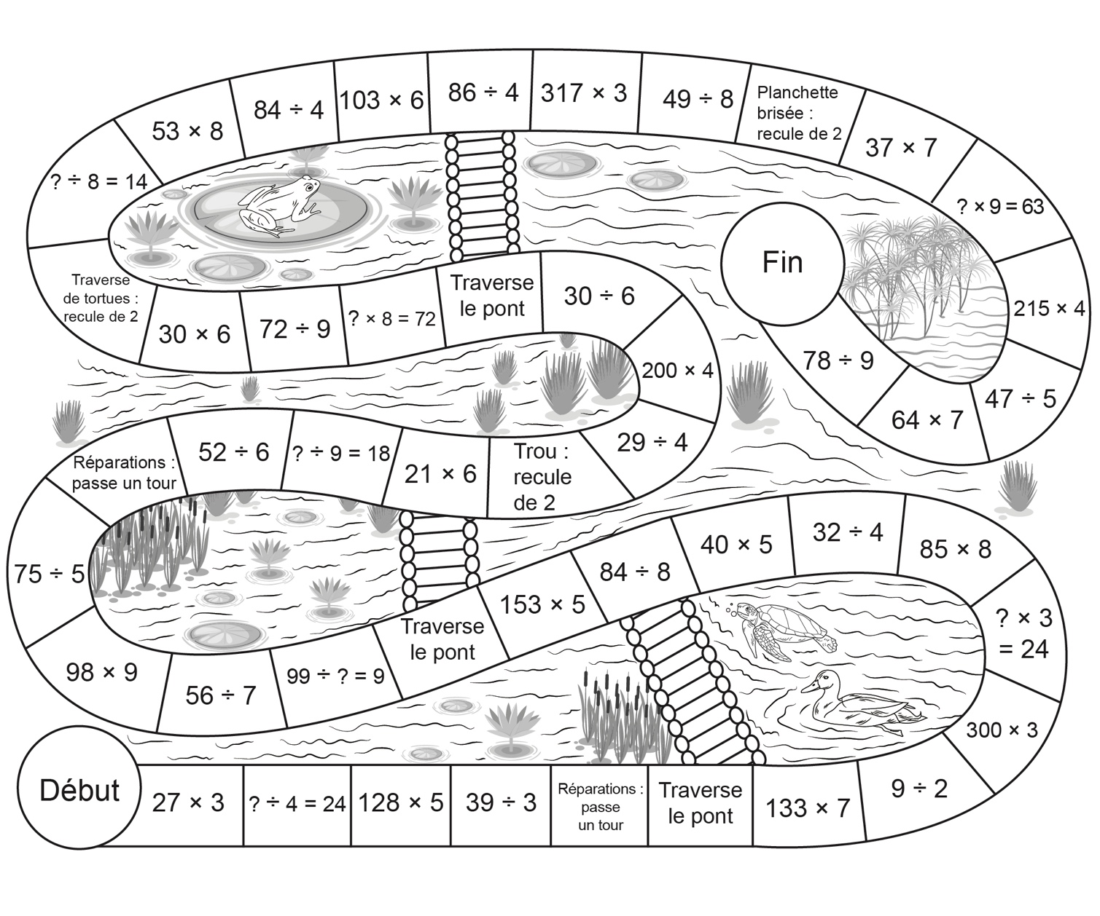

Sprint dans le marais !
Planchette de jeu B
Fiche 3b

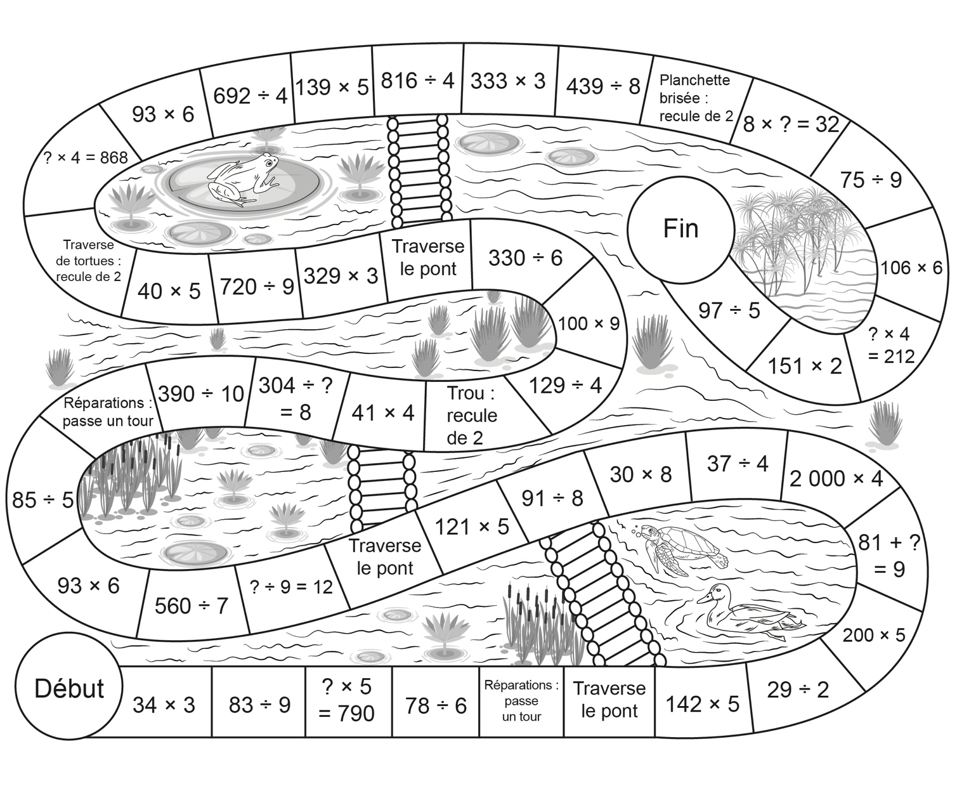

Sprint dans le marais !
Planchette de jeu vide
Fiche 3c

